山西大学资助育人系统家庭经济困难学生认定工作操作指南（学生版）

第一步：打开“企业微信”在工作台中点击“山大学工”进入学工系统；
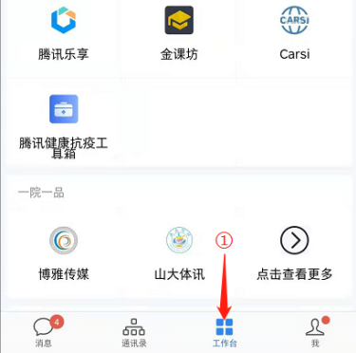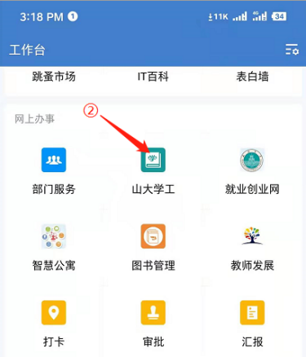
第二步：进入“学工系统”后找到资助管理中的“家庭经济困难”点击进入；
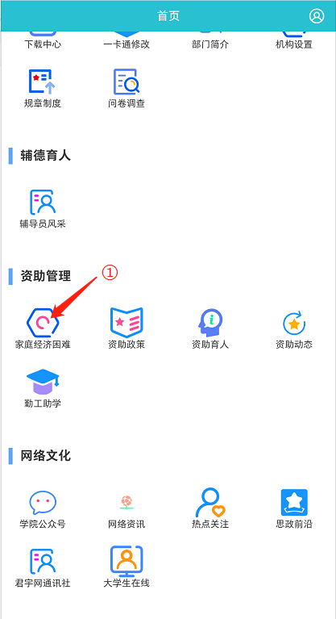
第三步：在家庭经济困难中选择要申报的学年，首次申报请认真阅读申请须知，并点击“同意并继续申请”按钮；
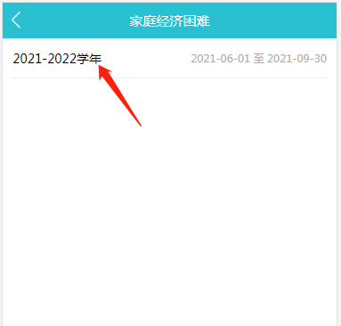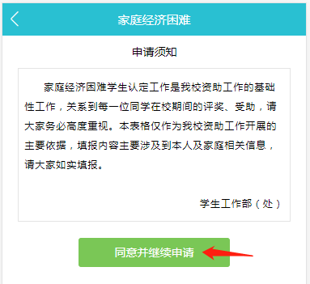

第四步：进入申请页面，请认真填写每项内容，确保准确无误后点击“申请”按钮；
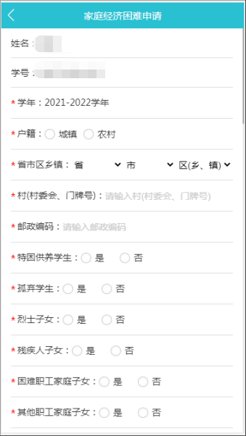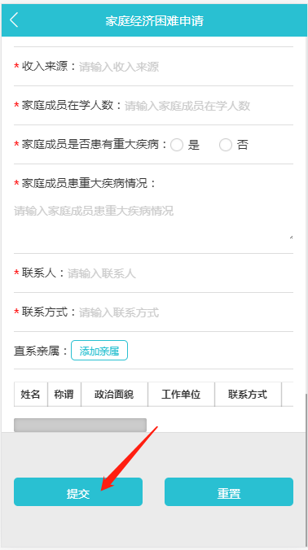

第五步：最后点击“下载申请表”，打印并上交辅导员，如果需要修改请点击“我要修改”后重新点击“下载申请表”打印并上交。
